西安电子科技大学

计算机与网络安全综合实验 课程实验报告

实验名称 配置ACL

网络与信息安全 学院 班
成 绩

姓名 学号
同作者
实验日期 年 月 日

指导教师评语：

指导教师：
年 月 日
实验报告内容基本要求及参考格式
一、实验目的
二、实验所用仪器（或实验环境）
三、实验基本原理及步骤（或方案设计及理论计算）
四、实验数据记录（或仿真及软件设计）
五、实验结果分析及回答问题（或测试环境及测试结果）

ACL基础

一、实验目的
1. 配置H3C路由器基本ACL。

二、实验要求
1. 熟练掌握网络配置能力。
2. 熟练掌握ACL基本配置。

三、实验步骤
（按照“ACL手册”内容依次对实验主要步骤进行截图并加以简单文字描述，不允许从老师所给文档中截图）

四、实验结果及分析
1. 实验过程中遇到什么问题，如何解决的？通过该实验有何收获？
2. 请按照PPT中第10页表格的格式，给出你实际实验时所使用的数据。
3. 请使用Packet Tracer绘制本实验拓扑图，并且说明，如果PC1的IP地址改为192.168.5.2，H3C-R1的哪个端口要做相应修改，应该改成什么？这时候PC1的默认网关要改成什么？
4. 请使用自己的语言对以下实验核心代码做以简单解释
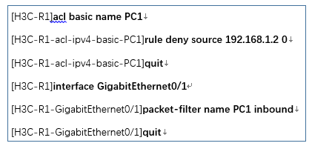

配置高级ACL实现包过滤

一、实验目的
1. 配置H3C路由器高级ACL及实现包过滤防火墙配置；
2. 熟悉ACL查看、监测和调试的相关命令；

二、实验要求
1. 2台具有4个以太网接口的路由器；
2. 3台装有Windows系列操作系统的PC（台式机或笔记本）；
3. 4条双绞跳线（交叉线）；

三、实验步骤
1. 配置高级ACL实现包过滤
（截取你自己的配置界面，并配以简单文字解释重要命令的含义。）

2. 从PC1上，使用ping命令访问PC2的IP地址192.168.3.2，测试连通性
（截取你自己的配置界面，并配以简单文字解释重要命令的含义。）

3. 从PC1上，使用ping命令访问PC2的IP地址192.168.4.2，测试连通性
（截取你自己的配置界面，并配以简单文字解释重要命令的含义。）

4. 在H3C-R2上测试使用telnet访问H3C-R1
（截取你自己的配置界面，并配以简单文字解释重要命令的含义。）

五、实验结果及分析
1. 整个实验过程中遇到什么问题（有截图最好），如何解决的？通过该实验有何收获？

